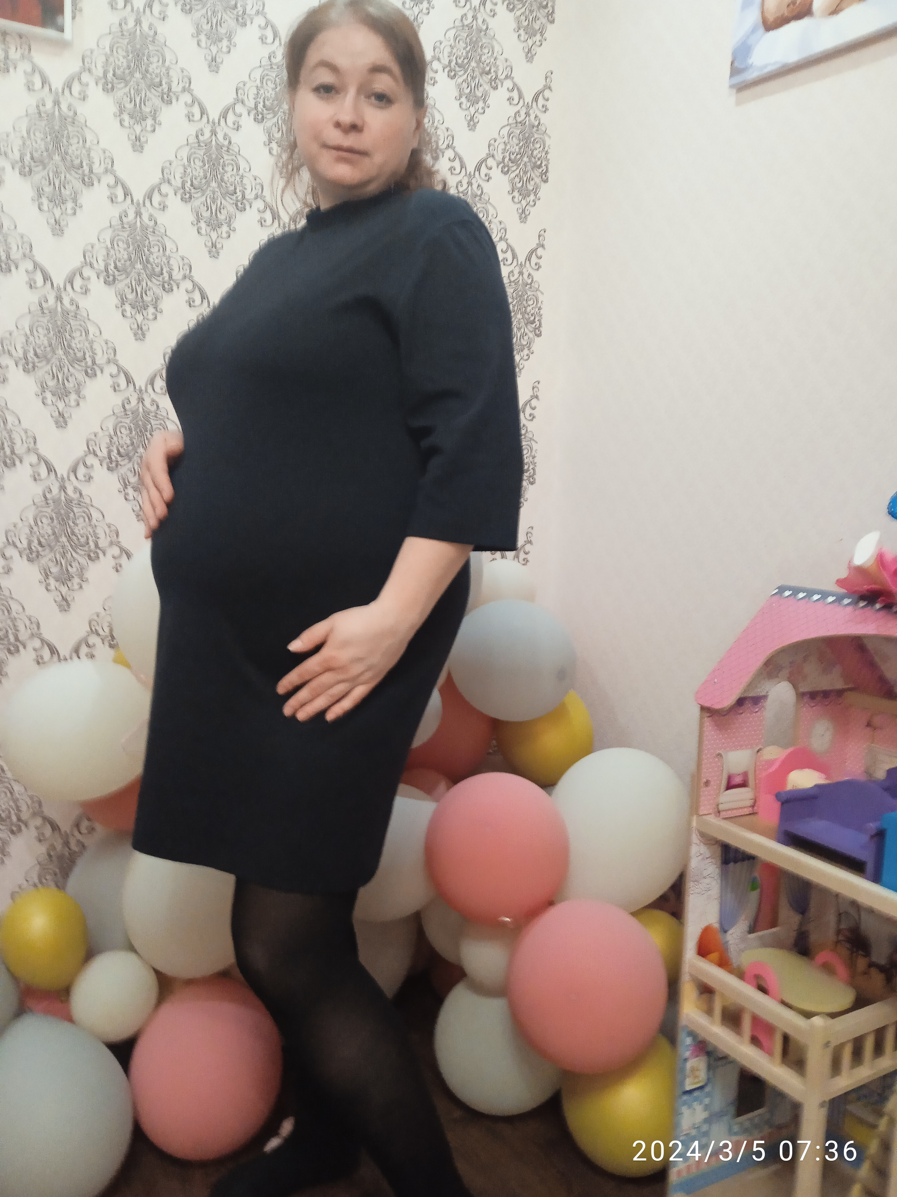

«Буду мамой»

Материнство — одно из самых важных испытаний, которое может
пережить женщина. Ребенок требует много сил, ответственности и
заботы, однако в ответ мама получает безусловную любовь,
несравненное чувство счастья, радости и ощущение важности своей
жизни.
Почти на всех языках мира слово мама звучит одинаково. Это первый
человек, с которым мы встречаемся, приходя в наш мир. Это первые
руки, которые обнимают нас. Быть мамой-это значит дать жизнь
новому человеку, который будет любить тебя самой большой и
искренней любовью так же, как и ты его. Быть мамой- значит
охранять эту жизнь от всех угроз внешнего мира, это большая
ответственность и труд. Это возможность снова вернуться в
детство, вспомнить детские песенки, стихи, вместе познавать мир и
радоваться успехам своего ребёнка.
Мамой быть нелегко. На нас лежит всё домашнее хозяйство и
готовка. Но несмотря на много дел: основная работа, приготовление
еды, стирка, уборка в доме, покупка продуктов-мамы ещё и успевают
заботиться о своих детях. Мы с первых дней жизни испытываем боль
детей, вытираем первые слёзы, мажем коленки зелёнкой после
падений, учим быть самостоятельными.
Никто не учит нас быть хорошей мамой, но каждая женщина проходит
этот курс сама, ошибаясь и начиная все заново. Мудрые родители
вместе с малышом познают мир, учат его искусству жизни.
Мать- это значит прощать и приносить себя в жертву своего
ребёнка. Материнство – достойно уважения!
Главное, что я поняла, став мамой, мамой быть не тяжело, а мамой
быть прекрасно! Быть мамой-это ни с чем не сравнимое счастье!

